湘潭大学毕业设计
开题报告

题 目：一种面向楼宇微网智能插座的设计与研制

学 院： 信息工程学院
专 业： 建筑电气与智能化
学 号： 2015551816
姓 名： 周闯
指导教师： 易灵芝

提交日期： 2019.3.12—2019.3.16

毕业设计(论文)开题报告
一、选题的背景与意义
1. 选题的背景：
随着科学技术的进步，面对全球能源短缺以及环境日趋恶化等问题，风能和太阳能等可再生清洁能源得到了飞速发展。与此同时，微电网作为一种包含可再生能源等分布式电源的综合集成技术得到了广泛的关注。
微电网是指由分布式电源、储能装置、能量转换装置、相关负荷和监控、保护装置汇集而成的小型发配电系统，相比传统大电网，微电网不仅满足了本地用户的能源需求，还实现了分布式电源与负荷的一体化运行，同时减少了系统的污染排放，已经成为楼宇建设中一个重要的组成部分。
为保证楼宇微网高效、经济和稳定地运行，楼宇微网通常应用能源管理系统进行智能控制，辅以负荷预测算法进行经济调控，同时配合能源自动调度决策实现能源的合理配用。智能插座作为集自动化与信息化的智能设备，一方面，它能保证数据的精准采集，另一方面，它能保障数据安全传输，在楼宇微电网中发挥着非常重要的作用。
2.意义：
微电网技术实现分布式电源的灵活、高效应用，旨在解决数量庞大、形式多样的分布式电源并网问题。在楼宇微电网中，无论是能源管理系统的稳定运行、负荷预测算法的精准预测还是能源自动调度策略的及时实施，都基于楼宇用电数据精准采集和安全传输的基础上，而智能插座刚好满足楼宇微网用电数据精准采集和安全传输的要求。
本智能插座将作为一个独立的小型系统，用于对用电数据的精准采集与安全传输，可以直接对用户的电器数据的进行采集和处理，并通过插座内置的MCU进行数据加密，将用电量信息安全地反馈至微电网。

- 设计(研究)的思路与主要内容
设计（研究）思路：
- 查阅相关文献资料，了解国内外关于智能插座的研究进展，掌握数据采集、数据传输及加解密的原理。
- 在保证采集精度，节约制作成本的前提下，选用合适的元器件进行总系统设计，通过模块划分实现所需要的具体功能，再经过单片机进行整合，进行仿真和PCB板的设计。
- 完成实物的研制，测试采集及加密功能。
主要内容：
智能插座的系统将主要由电源模块、数据采集模块和单片机系统模块组成。其中，电源模块负责将家庭220V的交流电转化为5V的直流电为系统供电；数据采集模块则是先由采样电路初步处理载两端的电压与电流信息，经过ADC进行模数转换，然后传输到MCU内；单片机系统模块则负责将采集的信息进行数字化处理并计算，得出功率信息，最后将所有数据进行加密，通过单片机上的串行口传至PC端。
重点问题：降低研制成本；改进加密方案。
设计框图如下：
电流采集电路
电压采集电路
AD转换
MCU
电源模块

- 毕业论文所用的方法
1.电源模块
因电路需要直流电压供应，一般晶管放大电路需要正负12V，单片机需要5V电压，因而需要设计电源从220V电压的家庭用电转化为直流电源供电路工作，考虑到电压的稳定性，设计了以下两种方案：
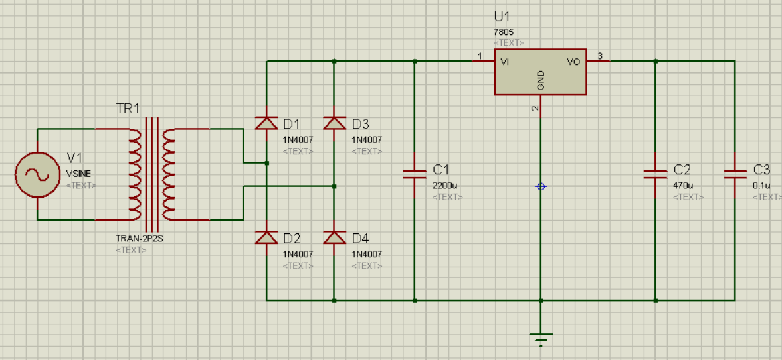
变压器降压-全波整流
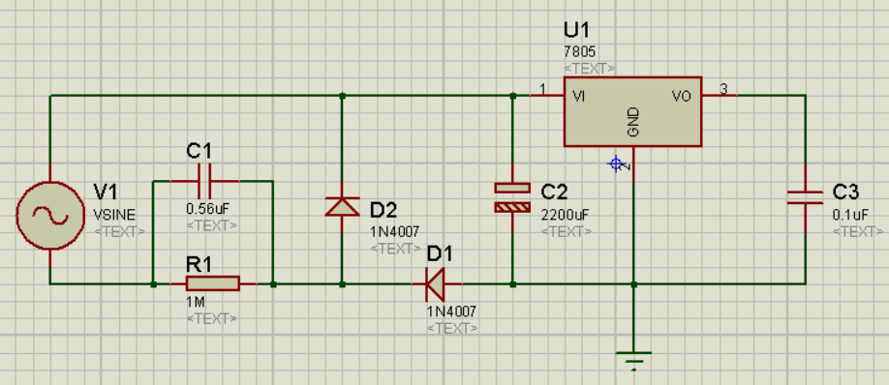
阻抗降压-半波整流
比较以上两种方案，鉴于变压器体积大且成本较高的缺点，初步决定使用阻抗降压-半波整流电路。
2.数据的采集
数据的采集主要分为两步，第一步是由电压采集电路和电流采集电路将电压和电流信号转化为0-5V的单极性电压信号；第二步是由A/D转换芯片（ADC0809）将模拟信号转化为数字信号。
电压采集电路：电压的采集需要先将220V电压进行降压处理，再整流和滤波，接入ADC芯片。降压时，可采用电阻分压的方式，也可以采用电流互感器先降低电流的方式，具体实现方法为：选用变比为2mA/2mA的电流互感器，在一次侧测量端串联大阻值电阻，使电流降到毫安级别，再在二次侧输出端接小电阻，转化为合适的电压。

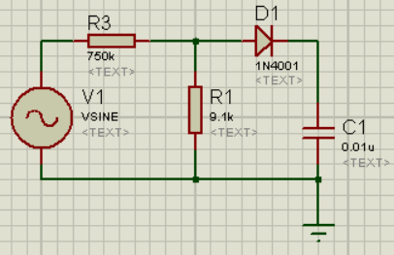
电阻分压式电压采样电路
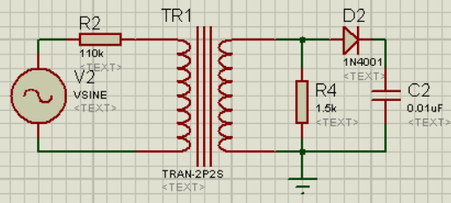
电流互感器式电压采样电路
电阻分压式电路价格低廉，但因直接接触强电，具有一定的安全隐患，而电流互感器式电路虽然隔离了强电，拥有较好的保护作用，但在价格上略高于电阻分压，考虑到实物将会进行封装，不会裸露控制电路，初步选用电阻分压式电压采样电路。
电流采集电路：采集电流时，可采用小阻值、高精度的锰铜电阻与负载串联（也可直接接电流互感器），经过放大器进行信号放大后再进行滤波，接入计量量芯片。在设计具体电路之前，首先对部分楼宇设备进行了电流采集，制作了电器测量数据表（见附件）。
由表中数据可知，家庭电器最大电流输入达到了8.07A（格力挂壁式空调），如果采用锰铜电阻采样的方式，采样电路的损耗功率将会较大，此外，锰铜电阻采样后面必须接放大电路，这就增加了插座研制成本与总系统的复杂程度，而电流互感器电路较为简单，不需要进行信号放大，且起到了一定的保护作用。综合以上几点，选用电流互感器采样电路。

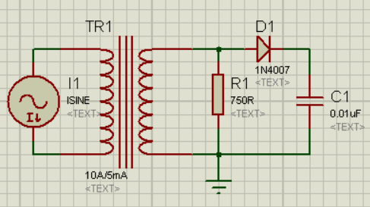
电流互感器电流采样电路
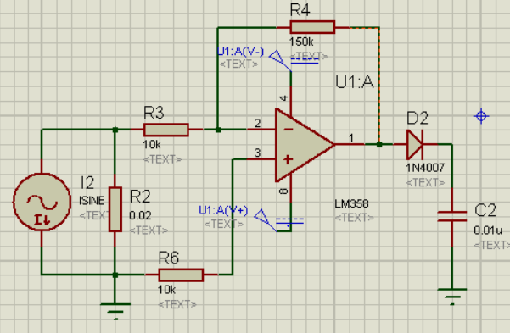
锰铜电阻电流采样电路
A/D转换芯片：A/D转换芯片选用ADC0809，ADC0809集成了一个8路模拟开关、一个地址锁存与译码器、一个A/D转换器和一个三态输出锁存器。由于三态门的存在，ADC0809芯片可以直接与单片机上的I/O口连接，使后面的数据处理变得简单，而芯片上拥有的八路模拟开关，则可以通过改变三位地址输入线电位方式，实现多路模拟信号的分时转换，非常方便。
3.数据的加密传输
设计中，MCU选择的是MCS-51系列单片机，因其只有8位，且运行内存较低，为加快传输速度，选择的加密算法应在保证数据不易被破解的同时，尽量简化程序。
常用的加密算法为异或算法，就是将要发送的数据和同样长度的密码进行异或运算，得到的新数据就是加密后的数据，然后接收方把加密数据和密码进行异或运算，就能得到原始数据。
主要的C语言程序如下：
{
char a[]="data"; //要加密的数据
char b[]="encryption"; //密钥
int i;
//加密代码
for(i=0;a[i];i++)
a[i]=a[i]^b[i];
/*解密代码*/
for(i=0;a[i];i++)
a[i]=a[i]^b[i];
}
除了异或算法，还有一种加密算法也同样适用于单片机，那就是以迭代形式加密的TEA算法，它是一种分组加密算法，比异或算法复杂一些，但是加密效果却好很多，程序也相对简单,不过它一般运行在32位的单片机系统中，想要使其在只有8位的MCS-51系列单片机中顺利运行，还需要进行改进和调试，其源码如下（32位）：
void encrypt(uint32_t*v,uint32_t*k) {
uint32_t v0 = v[0], v1 = v[1], sum = 0, i; /*setup*/
uint32_t delta = 0x9e3779b9; /*akeyscheduleconstant*/
uint32_t k0 = k[0], k1 = k[1], k2 = k[2], k3 = k[3]; /*cachekey*/
for(i=0;i<32;i++) {
/*basiccyclestart*/
sum += delta;
v0 += ((v1 << 4) + k0) ^ (v1 + sum) ^ ((v1 >> 5) + k1);
v1 += ((v0 << 4) + k2) ^ (v0 + sum) ^ ((v0 >> 5) + k3);
} /*endcycle*/
v[0] = v0;
v[1] = v1;
}
void decrypt(uint32_t*v,uint32_t*k) {
uint32_t v0 = v[0], v1 = v[1], sum = 0xC6EF3720, i; /*setup*/
uint32_t delta = 0x9e3779b9; /*akeyscheduleconstant*/
uint32_t k0 = k[0], k1 = k[1], k2 = k[2], k3 = k[3]; /*cachekey*/
for(i = 0; i < 32; i++) {
/*basiccyclestart*/
v1 -= ((v0 << 4) + k2) ^ (v0 + sum) ^ ((v0 >> 5) + k3);
v0 -= ((v1 << 4) + k0) ^ (v1 + sum) ^ ((v1 >> 5) + k1);
sum -= delta;
} /*endcycle*/
v[0] = v0;
v[1] = v1;
}
除了以上两种算法，也有人曾在16位、32位的单片机上实现过DES、AES、3DES等算法，但由于这些算法对运行内存要求都很高，也太过复杂，不适用于8位的MCU-51系列单片机，因此不作介绍。
四、主要参考文献
[1] 刘诗涵,齐胜男,王全山.基于蓝牙技术的智能插座设计[J].中国科技信息,2018(10):47-49.
[2] 周礼达,张佳卿,李勃.基于功率计量的智能插座设计与实现[J].微型电脑应用,2017,33(06):71-73.
[3]郭庭熙.基于单片机的电能计量插座设计[J].化工自动化及仪表,2016,43(09):977-981.
[4] 李伟,王利,易子川,周国富.一种鲁棒的ZigBee智能插座扩展系统[J].计算机工程,2016,42(08):305-310+315.
[5] 吕状状. 基于android系统智能插座的设计与实现[D].湖南大学,2016.
[6]苏期华,严玉国.DES算法的单片机实现研究[J].数字技术与应用,2015(10):97-98+100.
[7] 孙杰,胡乃军,郭志卓.基于物联网的智能插座设计[J].中国科技信息,2015(05):96-98.
[8] Tiago M. Fernández-Caramés,Salvatore Distefano. An Intelligent Power Outlet System for the Smart Home of the Internet of Things[J]. International Journal of Distributed Sensor Networks,2015,2015.
[9] 秦利刚. 基于以太网控制的家用智能插座研究[D].上海交通大学,2014.
[10] 屠珺楠. 基于WoT技术的智能插座系统的研究与实现[D].华东师范大学,2014.
[11] 刘迎澍,杨峰,李冰.基于电力线载波的智能插座设计[J].电子设计工程,2014,22(07):165-168.
[12] 高聚银. 基于云平台的智能家居系统设计与实现[D].哈尔滨工业大学,2013.
[13] 谢建青. 基于WSN的智能电能监控系统的研究[D].华东理工大学,2013.
[14] Yan Ma. The Design and Application of Intelligent Electrical Outlet for Campus’s Electricity Saving and Emission Reduction[J]. Journal of Computers,2012,7(7).
[15] Ushirosako Hiroaki,Fukui Rui,Mori Taketoshi,Sato Tomomasa. 2-F21 An Intelligent Outlet Tap for Monitoring Power Consumption and Control Ready-made Home Appliance for Safety and Energy Saving : Development of A Prototype Device and Trial of Automatic On-off Control Utilizing Association Analysis[J]. The Proceedings of JSME annual Conference on Robotics and Mechatronics (Robomec),2010,2010(0).
[16]陈亮,朱绍文.HT89单片机上TEA算法的实现[J].计算技术与自动化,2006(S2):122-125.
序号 | 各阶段完成的内容 | 完成时间
1 | 查阅资料、调研 | 2018.12.20 - 2019.02.06
2 | 开题报告、制订设计方案 | 2019.02.06 - 2019.02.28
3 | 系统设计 | 2019.02.28 - 2019.03.20
4 | 分析、调试等 | 2019.03.20 - 2019.04.10
5 | 写出初稿 | 2019.04.10 - 2019.04.25
6 | 修改，写出第二稿 | 2019.04.26 - 2019.05.05
7 | 写出正式稿 | 2019.05.06 - 2019.05.15
8 | 审查后答辩 | 2019.05.16 - 2019.06.02
五、计划进度
六、指导教师意见(对本课题的深度、广度及工作量的意见及开题是否通过)：
该生查阅大量文献，合理确定毕业设计方案，已进行部分仿真研究工作，
同意开题。
通过 □ 完善后通过 □ 未通过 □
指导教师签名： 年 月 日

附件
电器测量数据表
电器 | 型号 | 最大输入电流（A） | 额定功率/最大输入功率（W） | 实测电压（V） | 实测工作状态下的最小电流（A） | 实测工作状态下的最大电流（A） | 实测工作状态下的最小功率（W） | 实测工作状态下的最大功率(W)
华硕笔记本电脑 | FX50J | 2.0 | 120 | 232 | 0.07 | 0.20 | 16.24 | 46.4
康佳电热水壶 | KEK-15DG1505 | —— | 1500 | 232 | 5.97 | 6.00 | 1385.04 | 1392
格力挂壁式空调 | KFR-35GW(35570)Aa-2 | 13.2 | 2450 | 232 | 0.11 | 8.07 | 25.52 | 1872.24
美的多功能电磁炉 | C21-Simple101 | —— | 2100 | 232 | 0.30 | 7.45 | 69.60 | 1728.40
AOC液晶显示器 | e2243Fw215LM00015 | 1.2 | 36 | 232 | 0.02 | 0.10 | 4.64 | 23.2
以上测量数据均为有效值。

